

COURTIER ASSERMENTE – Olivier EVRARD
Tél : 02 99 202 202 – Fax : 02 99 202 200
BP 50 – 35404 ST-MALO Cédex – France

SAINT MALO, le 13/07/2012 $ 1,2202

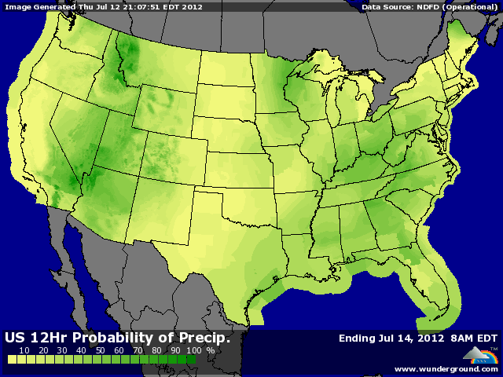

BLE : + toujours supporté par le maïs, et encore plus depuis que l’USDA voit un switch important entre les 2 produits en feed,
+ le marché digère le rapport et les éléments sont plutôt haussiers,
+ euronext au plus haut de 16 mois avec le dollar en support mais surtout le potentiel mer noire qui diminue de jour en jour,
+ les rendements en cours en Russie ne sont pas bon et une révision à la baisse de la récolte parait inévitable,
+/- le gouvernement australien commence à s’inquiéter du phénomène El Nino que les scientifiques annoncent pour l’automne et qui provoque toujours une sécheresse,
- ventes export US < aux attentes, avec 311.800 mt pour des besoins de 533KT. Le cumul se retarde à 22,8% contre 25,7% en moyenne,

MAÏS : + large reprise technique sur la veille, après un rapport haussier mais considéré comme sans grosse surprise et donc rassurant, d’où les dégagements de mercredi soir,
+ crainte persistante sur les conditions météo, avec une remontée des températures dès ce we et très peu de pluie. Qq précipitations sont annoncées sur la 2ème partie de la semaine prochaine sur le sud-est de la cornbelt et le delta, deux zones où la pollinisation est terminée,
+ 88% des sols sont classés sec à très sec contre 15% en moyenne à cette époque de l’année,
+ ventes export US > aux attentes avec 172.700 mt en AR et 492.100 mt en NR. Les besoins en AR sont de 184KT et le cumul se situe à 96,2% contre 97% en moyenne,

SOJA : +/- séance plus calme qu’hier avec le maïs et le ttx comme support,
+/- la météo, identique que pour le maïs, est analysée différemment car le soja est une plante d’août et toute chute de pluie peut encore être bénéfique, contrairement à la majeure partie des maïs,
+/- le marché subit la pression des conditions macroéconomiques (ralentissement de la croissance, baisse des bourses et hausse du dollar),
+ les opérateurs restent quand même sur leurs positions longues en prévision d’une nouvelle dégradation du rating mardi prochain,
+ ventes export US > aux attentes avec 332.100 mt en AR et 427.100 mt en NR. En AR, le cumul atteint 104,1% des projections contre 100,1% en moyenne. Cela signifie que l’USDA devra remonter ce poste dans le rapport d’août,

A SUIVRE : météo et éco avant le rating mardi prochain.

